Гул и звон везде летит,
Если слон во всю трубит.
А у жирафа шея длинная,
И все видать ему вокруг.
У зебры грива лошадиная,
Она для всех хороший друг.
А по пустыне поутру
Легко скакала кенгуру.
От солнца все в глазах искрится.
С тигрятами лежит тигрица.
В далекой Африке за всех
Отвечает храбрый лев"
Дети старшей группы «Дюймовочка» в течении недели работали над проектом «Животных жарких стран». Много говорили о животных. Учили стихи, рассматривали детские энциклопедии и журналы, познакомились с мультимедийными презентациями, рисовали, лепили, разучивали игры и песни, изготавливали поделки животных. Очень ребятам запомнилась музыкальная игра Е. Железновой «У жирафа пятна, пятна…» На протяжении всего проекта ребята познакомились с удивительным животным миром. Беседовали на темы: «Зачем жирафу пятнистая окраска?», «Зачем слону хобот?», «Какой длины шея у жирафа?»
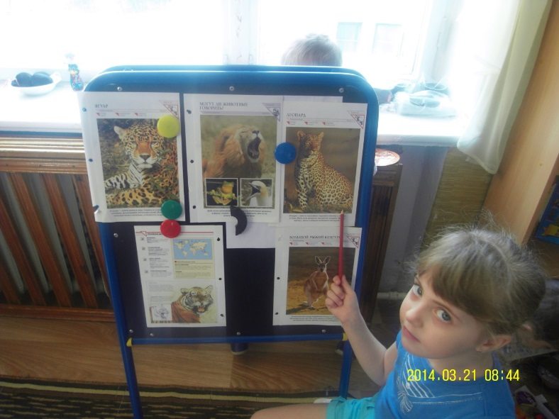

Организовали галерею «Топают по острову слоны и носороги»
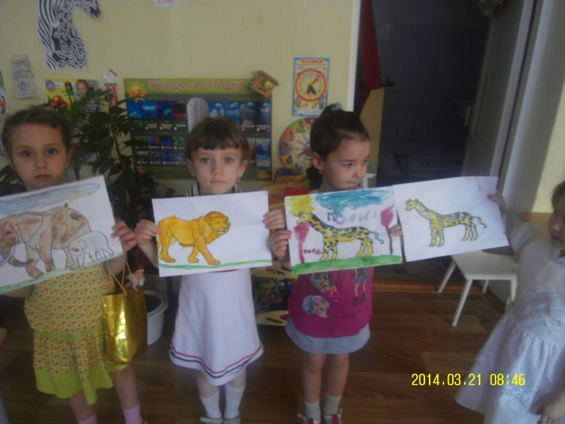

Дети с удовольствием играли в различные игры: сюжетно-ролевая игра «Мы идём в зоопарк», «Путешествие в теплые страны», дидактическая игра «Земля и ёё жители», «Зверинец», придумали пальчиковые игры «Крокодил», «Кенгуру», словесная игра «Назови детёнышей»
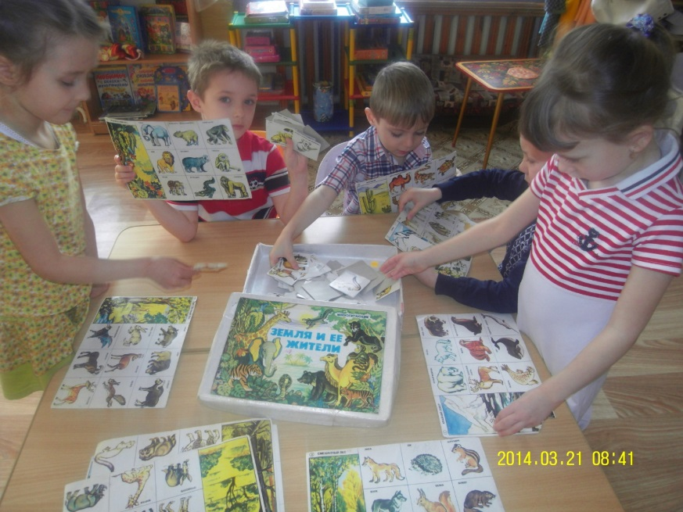

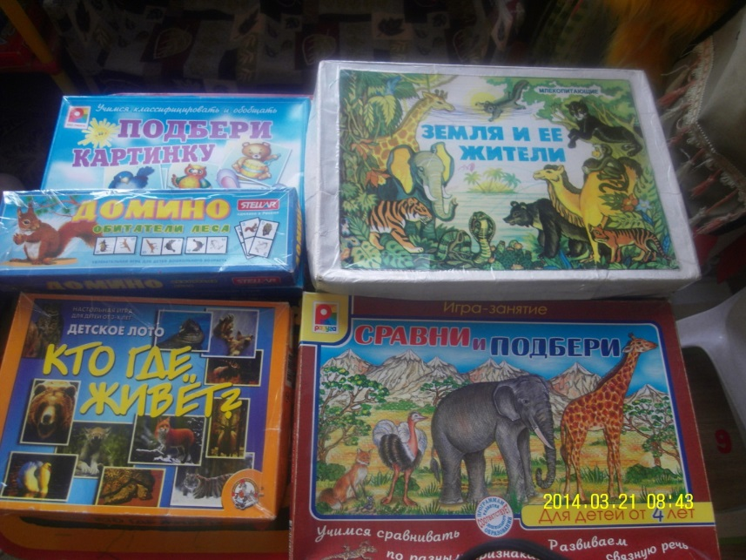

Читали художественную литературу: Куприн «Слон». Чтение Р. Киплинг «Рикки-Тики-Тави», Михайлов «Животный мир Африки», Кожевников «Кто где живет», Новиков «Мы идем по зоопарку», Маршак «Детки в клетке», Киплинг «Отчего у верблюда горб». Дети с удовольствием рассматривали животных на карте.
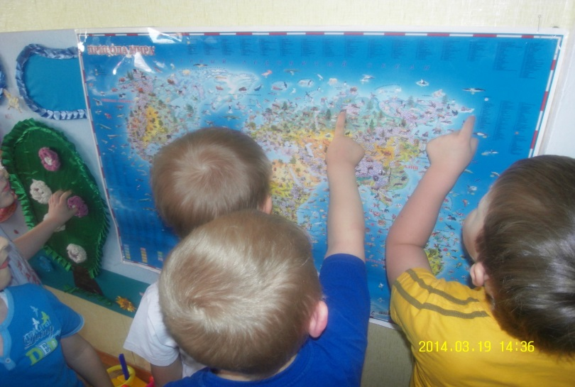

Итогом работы над недельным проектном стала выставка творческих работ, которые выполнялись различными способами аппликации и лепки .

